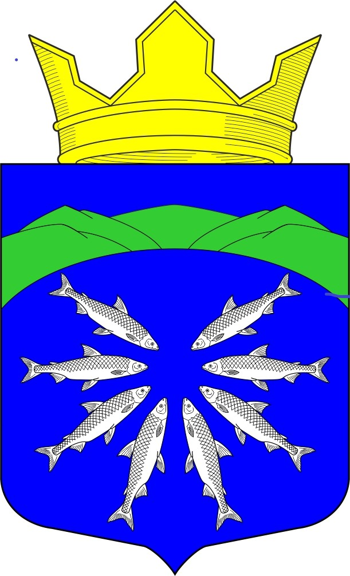

Российская Федерация
Республика Карелия

СОВЕТ ПАДАНСКОГО СЕЛЬСКОГО ПОСЕЛЕНИЯ
18 сессия 5 созыва

РЕШЕНИЕ

20.11..2024 г. № 63

Об установлении и введении в действие на
территории Паданского сельского поселения
туристического налога.

В соответствии с Федеральным законом от 2024года № 176 –ФЗ « О внесении изменений в части первую и вторую Налогового кодекса Российской Федерации, отдельные законодательные акты Российской Федерации и признании утратившими силу отдельных положений законодательных актов Российской Федерации», руководствуясь Уставом Паданского сельского поселения, Совет Паданского сельского поселения

РЕШИЛ:

- Установить и ввести с 01 января 2025 года на территории Паданского сельского поселения туристический налог.
- Установить налоговые ставки в следующих размерах:
  - 1% от налоговой базы – в 2025году;
  - 2% от налоговой базы – в 2026году;
  - 3% от налоговой базы – в 2027году;
  - 4 % от налоговой базы – в 2028году;
  - 5% от налоговой базы – начиная с 2029года.
- Кроме категорий физических лиц, установленных пунктом 2 статьи 418.4 Налогового кодекса Российской Федерации, в налоговую базу не включается стоимость услуг по временному проживанию физических лиц, имеющих регистрацию по месту жительства Республика Карелия.
Основанием для не заключения в налоговую базу категорий физических лиц, указанных в настоящем пункте является предоставление ими налогоплательщику документов, подтверждающих соответствующий статус физического лица.
- Настоящее решение вступает в силу с 1 января 2025года, но не ранее чем по истечении одного месяца со дня официального опубликования.

Председатель Совета Паданского
сельского поселения А.В.Яковлев
Глава Паданского поселения Ю.Н.Мосийчук

-

